各位同学，大家马上面临2026-2027学年开学了，在开学前，将大家要做的几项资助工作提前通知，请做好以下三项工作的准备。
第一项：生源地助学贷款。
家庭经济有困难的同学需要申请助学贷款的，可搜索下载我发在各年级QQ群的助学贷款通知和视频等资料，了解贷款流程，联系家乡当地教育局学生资助中心提前办理。
这里需要强调的是在家乡办理好助学贷款后，在学校和学院需要完成的工作和流程：
首次办理助学贷款的同学，请联系我进入到本年级的贷款学生群，我会在群里指导贷款事项、提醒贷款发放、解答还款方法等问题。
在家乡当地办理好助学贷款后，对方会给你一张贷款合同或者是贷款受理证明（电子版或者纸质版），把这张贷款合同或者是贷款受理证明拍照（截图）保存在手机上。
对照这张贷款合同（受理证明）的标题，看看你的是国开银行贷款还是非国开银行贷款，然后分别执行以下操作：
（1）标题是贷款受理证明，说明你是国开银行贷款。
第一步：微信登录微信公众号“南华大学资助管理中心”，点击“录入回执码”，按提示完成贷款信息录入。

第二步：扫描下方的方形二维码，对照你的《贷款受理证明》照片，正确填写好贷款信息。

（2）标题是贷款合同，或者里面有空格需要填写内容，说明你的是非国开银行贷款。
第一步，对照下方信息填写好合同上的相关空格。
第二步，扫描下方的圆形二维码，对照你的《贷款合同》，正确填写好贷款信息。
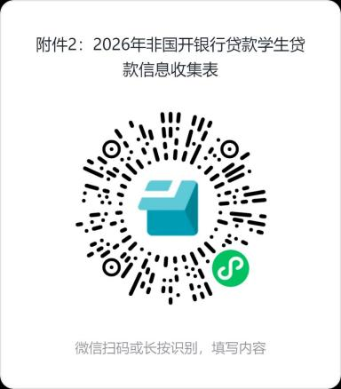
第三步，开学后将这张纸质合同交给我签字盖章，然后再联系我取回。
学校开户行：中国建设银行衡阳石鼓支行
行号：105554008031
学校账户名：南华大学
学校账号：43001510064050005899
高校联系人：范婷
高校联系电话：0734-8281106

第二项：2027年医保交费参保
1、同学们在手机上线上交费的时候，建议直接勾选2026-2027衡阳市城镇居民医疗保险金，选择在学校交费。大家每年有9个月都待在衡阳，只有3个月才回家乡。因此选择在衡阳交医保，更方便我们看病和报销。（寒暑假在家看病，门诊可在开学后把票据带回学校报销，住院可以在网上直接办理异地医保报销）
2、适合在家乡交医保费的情况：
（1）家乡有更好的医保报销额度，或者在家乡当地交医保费有优惠政策，可以考虑在家乡交医保。
（2）少数享受国家建档立卡获得扶贫政策的家庭，由当地民政部门减免医保缴费，或者是由当地乡村政府部门代交费的。
3、选择在家乡交费参保的同学，每年要将交费的发票或者电子凭证拍照（截图），发到我的QQ邮箱937850289@qq.com，备注班级姓名和学号，作为已参保的凭证。
4、如有在家乡和学校重复交费的，学校在11月份统一汇总审核后会将在学校交的医保费退还给本人。

第三项：南华大学2026-2027学年家庭经济困难学生申请认定。
家庭经济存在困难的同学，可在每年9月初申请下一学年的家庭经济困难学生认定，这是我们贫困学生申请国家助学金和励志奖学金的“入场券”，只有先通过申请困难生认定，才有资格申请下一学年的助学金和上一学年的励志奖学金。
困难生申请、助学金申请、励志奖学金申请是一年一度的，不是管大学4年的，时间都集中在9-10月份,因此请同学们务必在开学前就准备好个人的材料。
强调：大学生资助工作，是对家庭经济困难的学生完成学业进行的资助，不是对学生家庭进行资助，也不是对非经济困难学生进行资助，如果存在虚报冒领，将严肃追查责任！

（一）困难生申请认定说明
1、每年9月份集中申请本学年度困难生等级认定。通过困难生认定后，10月份才有资格申请国家助学金。
2、家庭经济符合申困条件的同学，每年9月开学前提前准备好《家庭经济困难学生认定申请表》和证明材料。
3、困难生申请和国家助学金申请，都需要经过班级资助工作小组审核材料和民主评议，依据相应条款确定是否符合《标准》，以及班级推荐困难的等级。
（二）困难生申请认定流程
1、个人申请：
（1）线上注册登录省资助平台线上申请，9月10日前完成。（湖南省的学生已有账号，可直接登录，修改更新学校信息）
（2）线下申请，开学后一周内以班为单位汇总《家庭经济困难学生认定申请表》和证明材料。（村和社区等开证明无效）。
2、班级初审初评：班级资助委员经请示班主任后，成立班评议小组，进行民主评议，填写班级意见。以班为单位上交纸质材料。
3、学院初审：9月中旬，资助老师组织权益部门，审核学院各班级评议和个人材料。
4、学院评议小组复审：9月20日，学院召开学工会议，组织复审，初步公示（线下公示张贴在学院办公楼2楼公示栏，线上公示发到学院各年级的QQ通知群）。
5、9月27日，学院党政联席会议审核。
6、9月28日，上报学校资助中心。
（三）学生个人需完成的工作和提交的材料
1、在湖南省资助平台提交线上申请，在群文件中查找我发的附件3流程，对照自己的情况，填选好相关的内容，上传证明材料电子版，检查无误后提交即可。
2、开学后，将纸质的《家庭经济困难学生认定申请表》和证明材料交给班级负责人汇总（村里或者社区开的证明无效）。
3、如果学生家庭为国家明确的建档立卡家庭，在群文件中查找我发的附件4流程，对照自己的情况，填选好相关的内容，无需上传证明材料，检查无误后提交即可。开学后，将纸质的附件2《申请认定表》填写好交给本班班导（申请理由：本人为国家确认的建档立卡XX类型学生）。

（四）关于申请困难生的依据和认定标准
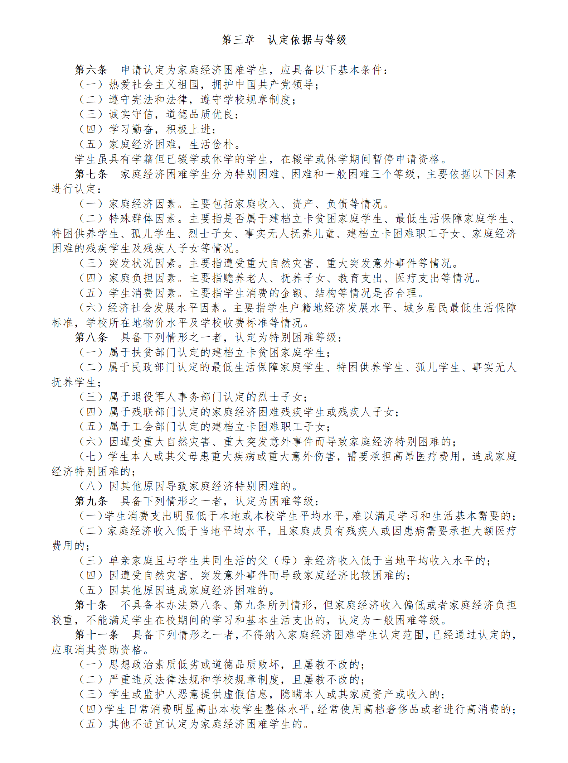
（看不清楚的可以在QQ群的群文件中找到这份电子文档）
判断是否符合条件：请大家自己对照上面这份依据中第八条特别困难、第九条困难、第十条一般困难，看看哪一条下面的哪一具体类型与你家相符，然后找家人问清楚，搜集相应的佐证材料（复印件或拍照的打印件，无须彩色，但一定要清晰）。

（五）学生如何搜集准备个人的证明材料
1、关于佐证材料：你家是因什么原因致贫的，就去搜集哪一方面的有效证明。例如：
（1）家庭属于国家明确的建档立卡贫困家庭，分两种情况：
第一种就是我在省资助系统上能够查得到的，不需要提交证明材料，只需完成线上申请，开学后提交纸质的《申请认定表》即可（新生建档立卡名单现在还查不到，省系统更新后我会发给各班班助）。
第二种就是家庭是建档立卡贫困家庭，但省资助系统上没有你的名单。那就需要提供有效的证明材料原件，如家人今年领低保的存折、低保证2026年第一页，本人或家人残疾证，扶贫部门或者民政部门的佐证材料（如发的证、领钱的证据）等等。
（2）家庭因大病致贫的，搜集本人或者家人（必须是在一起共同生活的）因伤病住院的病历和出院发票，最好是最新的最近的。
（3）家庭因学致贫的，即家中经济条件很一般，然后家里面有好几个孩子上学的，那就提供几个孩子的户口页和学生证明（如中学生报告册2025-2026学年这一页，大学生的录取通知书或学籍证明或学生证）。
（4）家庭因严重受灾致贫的（近两年发生的），可搜集提交以下资料：官方关于你家乡所在地受灾的新闻报道截图，和家庭受灾的详细照片。
（5）单亲家庭且经济负担重的，提交父母离异的证明或者一方死亡的证明，及与学生共同生活的父（母）亲收入低的证据材料（工资单或父母个人所得税中年收入的截图）。
（6）父母年龄大无一技之长，家庭收入偏低，供养学生负担重的，找不到其他有效的佐证材料的，用A4白纸写一份承诺书，说明家庭经济困难情况并承诺所述为事实，本人亲笔签名。
（强调：找村委、社区开的证明无效！！！）

（六）《家庭经济困难学生认定申请表》填写
1、学生基本信息填写
学院： 专业： 年级： 班级。 专业填简称如“机械、机卓、车辆、智造”等，年级填“2026级”，班级填写我发的各班规范的班级名称，如“本26机械01班、本26级机械（核创）01班”等等。
2、个人和家庭成员信息、家庭经济状况信息。可在今日头条、拼音上搜索规范的填写格式和内容。如实填写，不得弄虚做假，否则一经查出，严肃处理。
3、特殊群体类型。这一栏是国家明确的建档立卡的学生填写的。其他同学严禁随意勾选！（线上申请和线下申请的填选要一致）
4、第二页的家庭致贫情况填写，根据家庭实际情况选写到相应的一栏或几栏，但必须提供相对应的证明材料。
5、其他致贫情况简述：没有证明材料的同学，可在本栏以精简文字简明扼要把家庭经济困难的情况说清楚。
（家里买房买车借贷、家里做生意借钱欠钱，不能作为申请困难生的主要理由）
（5）上一学段获取学生资助情况：不填。
（6）诚信承诺：这一段的文字和签名，必须学生本人亲笔手写，不得打印。时间填写在2026年9月1日-10日中某一天。

统一在电脑上填写好《申请表》，但诚信承诺内容和个人签名必须手写。不要改动表格格式！！！

困难生线上申请解疑
①新生在湖南省资助平台注册好EEID账号和密码，一定要按发的视频中办法，务必绑定QQ账号、微信账号和手机号码中至少2项，这样以后登录的时候不需要输入账号密码就能够直接手机扫码登录。
②学生注册账号后，首次登录时提示未检测到账号信息，需要我统一组织全体26级新生填写好信息导入表，将所有同学的信息导入到系统之后，才到进入到主界面。之后，需要申请家庭经济困难学生认定的同学，就可以登录湖南省资助平台，按要求和提示完成线上申请。

线上申请，请大家尽量在开学以前完成！！！（我这边要汇总核对学院所有申请人员的名单，以防遗漏）
线下申请，开学前学生权益部门会提前发通知到各班班导，由班导转发到各班级，通知会明确要提交的电子资料和纸质材料，以及提交资料的截止时间。大家及时将电子资料和纸质材料交给本班的班导即可。
（1）线上申请时，请同学们一定要认真仔细填写和勾选。特别是贫困类型。
除了中央明确的建档立卡同学之外，其他同学全部填否。
有需要特别说明的，可勾选其他，在后面的填空里面简要说明家庭或本人经济困难情况（控制在30字以内）。
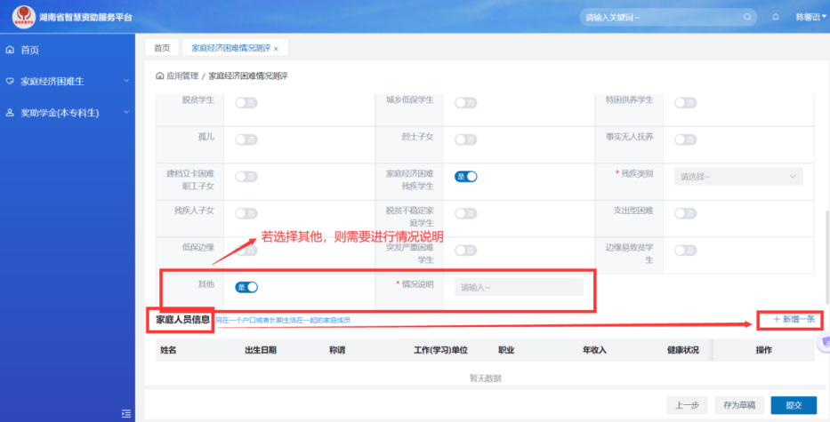
- 填写好之后，仔细检查一遍，确认无误，再点提交。

国家明确的建档立卡学生申请困难生认定和国家助学金2026年最新流程

关于国家明确的建档立卡学生 申请困难生认定和申请国家助学金工作流程以及提交材料的说明
一、困难生申请认定流程和提交材料
1、在湖南省资助平台提交线上申请，按我上午发的附件四流程，填选好相关的内容提交即可，无需上传任何证明材料，无需学院、学校审核，湖南省资助平台会自动认定为特别困难等级。
2、开学后，线下提交困难生申请认定纸质资料，也只需提交附件2《申请认定表》（申请理由：家庭为国家确认的建档立卡XX类型。），不需详细说明家庭情况，不需提交其他纸质证明材料。
二、国家助学金申请流程和提交材料
1、无需个人申请，无需提交材料。
2、班级评议小组直接纳入审核，定档一级。
3、学院资助老师无需审核，直接将建档立卡同学名单列入助学金汇总表。
强调：
1、以上国家明确的建档立卡学生名单，由湖南省资助平台直接提供。
2、如果有同学有今年家庭建档立卡证明材料，但不在省资助平台名单中，则须与其他同学一样提交纸质证明材料和正常申请。

第四项：申请国家助学金
（一）说明：
1、基本申请条件
（1）具有中华人民共和国国籍；
（2）热爱社会主义祖国，拥护中国共产党的领导；
（3）遵守宪法和法律，遵守学校规章制度；
（4）诚实守信，道德品质优良；
（5）勤奋学习，积极上进；
（6）经学校认定、建档入库的家庭经济困难学生，生活俭朴；
（7）自立自强，积极参加勤工助学、义务劳动、公益服务等社会实践活动。

2、时间：以我和学院学资权益部的通知为准，大约在9月底。
3、等级标准：一等助学金4800元，二等助学金3700元，三等助学金2600元。
4、发放方式：助学金由学校财务处分两次发放，一次发一半，每学期期中时段下发（11月、4月）。
（二）申请流程和提交材料
1、个人申请环节
（1）班内摸排：各班资助委员先通知本班认定入库的同学，确认提交申请助学金的同学人数和名单，和自愿放弃申请助学金的同学名单。
对于国家建档立卡名单上的同学，如果有不愿申请助学金的，资助委员务必及时联系蔡军老师告知情况。
（2）个人提交材料：
①电子资料：附件二《个人申请表》（需个人填写的所有内容在电脑上填写好）、附件七《个人导入表》，注意文件名后面务必加上本人姓名。例如《个人申请表》（张三）
②纸质材料：附件二申请表（电脑填写打印，签名必须手写）
（3）班内初审：对于本班入库同学提交的电子和纸质材料，班资助委员要认真检查有没有填写错误，对于有问题的要退回去让重新提交。
2、指标分配
（1）优先保证重点保障学生；
（2）其余家庭经济困难学生按照困难等级依次评定；
（3）针对指标缺额，鼓励困难等级为一般困难、家庭条件相对较好的同学放弃申请；
（4）超学制学生不得申请。
3、班级评议
（1）评议审核，明确个人助学金等级。
班级指标下发后，班级资助委员迅速向班主任汇报，组织召开班级助学金评审小组会议，确定本班助学金分配意见，写好班级评审小结。
（2）班级提交材料
①电子资料：本班附件二《个人申请表》、附件三《助学金评审小结》、附件七《班级汇总导入表》（把本班的个人导入表汇总到一起）。
②纸质材料：本班附件二《个人申请表》、附件三《助学金评审小结》。

（三）提醒注意事项
1、评议等级时
在保障中央下发重点保障对象均按要求享受一等助学金之后，其余家庭经济困难学生在助学金评定过程中原则上应按照特别困难、困难、一般困难三个等级依次评定，一般不得出现困难等级和助学金评定等级错位的情况，例如特别困难等级的同学评定了二等或三等助学金、而一般困难或者困难等级的同学却评定了一等助学金的现象。
2、填写班评议小结时
提醒各班资助委员，班级助学金评审小结的表格上，必须把本班所有认定入库的同学都写上，按照建档立卡、其他特困、困难、一般困难的顺序。把没有分配到助学金的同学放到最后面，并在备注中说明原因。
3、电子材料整理
资助委员提交的电子材料，以班级命名建一个文件夹。
附件二《个人申请表》文件名后面要加上申请人名字，以便于区分。
附件三《助学金评审小结》，权益部提前搞好整合，并下发模板示范。
附件七由本班同学填写好之后，资助委员把本班同学的信息表汇总到一个电子表格。
以上电子材料整理好之后，以班级命名文件夹打成压缩包，发到指定邮箱。

第五项：2025-2026学年度国家奖学金申报
1、 申报条件：
（1）二年级以上（含二年级）全日制普通本科在校中国籍学生；
（2）诚实守信，道德品质优良，热心公益；
（3）遵纪守法，在校期间未受过任何处分；
（4）学习成绩优异，符合学校一等奖学金的评定条件；同时，学习成绩和综合测评成绩排名均位于本年级本专业前5%（含5%），学习成绩和综合测评成绩其中一项排名原则上须为本年级本专业第一名，英语四级必须达到合格水平；
（5）在社会实践、创新能力、综合素质等方面特别突出；
（6）对于学习成绩排名与综合测评成绩排名中的任何一项没有达到5%，但均达到前30%（含30%）的学生，如在道德风尚、学术研究、学科竞赛、创新发明、社会实践、社会工作、体育竞赛、文艺比赛等某一方面表现特别优秀，也可申请国家奖学金，但该类学生需要提供详细的证明材料，具体要求见附件1（教财函〔2019〕105号相关规定）。
2、请大三、大四符合条件的同学，在9月5日前QQ联系我报名。我们将建立专门的国奖申报QQ群，在群内指导流程和提交材料。

第六项：2025-2026学年度国家励志奖学金申报

一、申报国家励志奖学金的基本条件
1、2026年9月困难生认定入库（连续两年入库优先）
2、2025至2026学年，学习成绩和综测成绩排名在年级专业前30%
3、英语过四级
4、成绩单2025至2026学年首考无挂科
5、2025至2026学年二课成绩达标
6、2025至2026学年无违纪和处分

二、基本流程
1、个人申请：符合条件的同学，可以联系报名，进到国家励志奖申报QQ群，由权益部在群内指导流程和提交材料。
2、班级推荐：班级资助委员向班主任汇报，组织召开班级评审小组会议，写好班级评审小结。
每个班原则上推荐1名（本班最优），其他符合条件的同学按个人自荐。
3、学院评审
（1）各年级专业指标算法：学院指标÷学院大二以上总人数×各年级专业人数。
（2）根据《南华大学学生手册》，获得上一学年度先进班集体的班级，获得上一学年度五四红旗团支部的班级，各增加1个国家励志奖名额。
（3）对没有符合申报条件班级下发的指标，收回重新进行二次分配。

